ČESKOMORAVSKÁ KYNOLOGICKÁ UNIE
ČESKOMORAVSKÁ KYNOLOGICKÁ JEDNOTA
KLUB CHOVATELŮ JAGDTERIERŮ V ČECHÁCH
ASOCIACE MYSLIVOSTI ČESKÉ REPUBLIKY


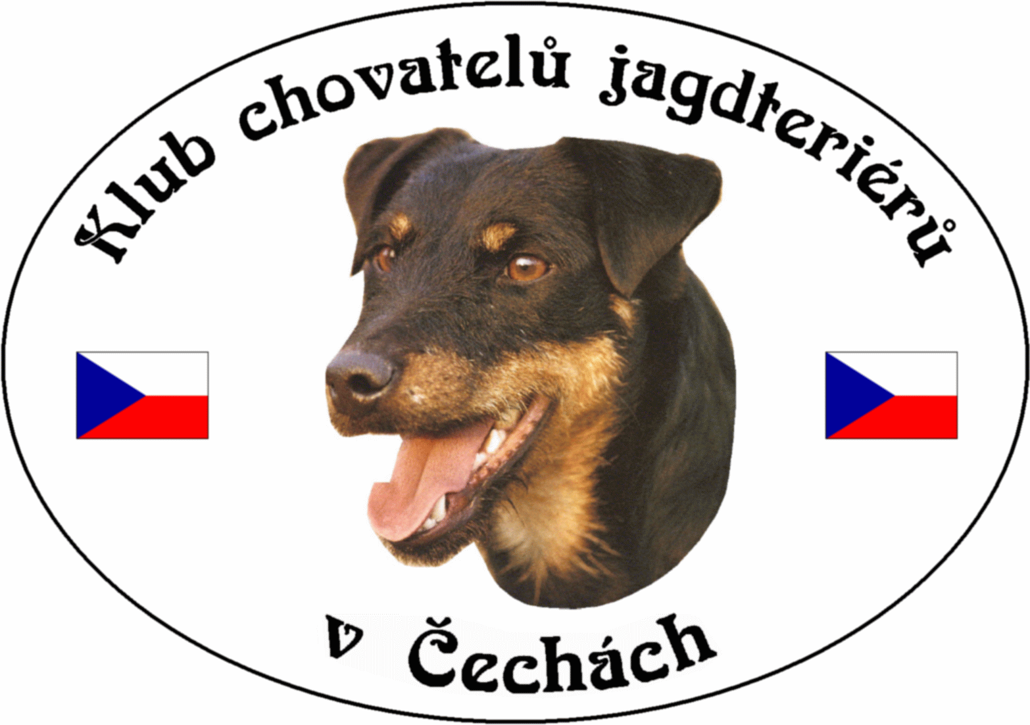

POŘÁDAJÍ

Zkoušky vloh pro JGT jako klubové zkoušky

Dne 21.4.2018 ( sobota) - v honitbě HS Vyškov, okr. Louny

Program :
8.00 hod - Prezence účastníků zkoušek v restauraci „U KAISERU“ v Lenešicích, okr. Louny
8.30 hod - Zahájení, veterinární prohlídka a rozlosování psů do skupin
8.45 hod - Odchod do honitby - plnění jednotlivých disciplin

Podmínky účasti :
1) Zkoušky se uskuteční podle zkušebního řádu pro zkoušky loveckých psů, platných od 1.4.2014, schválených sborem zástupců ČMMJ ze dne 14.3.2014, (uveřejněny na www:cmmj.cz.)

2) Stanovený poplatek na KZV je 500,-Kč. Poplatek musí být uhrazen s podáním přihlášky. Přihlášky posílejte na adresu: Jan Vitouš, Mnichovský Týnec 69, 440 01 Louny. Peníze zašlete převodem na číslo účtu: 830439784/0600, kde variabilní symbol udejte tetovací číslo psa. Do poznámky pro příjemce uveďte KZV. Poslední termín pro zaplacení je do 13. 4. 2018
Po tomto termínu budou vyřazeny všechny neuhrazené přihlášky.

3) Psi musí být klinicky zdraví, psi chovatelů z ČR musí být doprovázeni očkovacím průkazem (dle § 6 odst. 3 písm. b) zákona 166/1999 Sb., o veterinární péči a o změně některých souvisejících zákonů v platném znění – veterinárního zákona) nebo pasem zvířete v zájmovém chovu. Všechna zvířata od stáří 6 měsíců musí mít platnou vakcinaci proti vzteklině a potvrzení o této vakcinaci v souladu s § 4 odst.1, písm.f) veterinárního zákona. Psi chovatelů z členských zemí EU a třetích zemí musí splňovat podmínky dané nařízením Evropského parlamentu a Rady 998/2003 ze dne 26.5.2003

4) Vůdce psa se dostaví ke zkouškám včas, vhodně ustrojen s pomůckami pro vedení psa na ZV.

5) Pořadatel neručí za ztrátu psa a škody psem způsobené.

Ředitel zkoušek : Jan Vitouš

Rozhodčí : Deleguje ČMKJ Praha

Petr KALAŠ Věra Dvořáková
Vicepresident KCHJgdtČ Jednatelka ČMKJ

